МКОУ Харловская СОШ
Объединение «Мир школьного сайта»
Руководитель Алпатова Елена Валентиновна

07.05.2020 - 2 часа
Тема: «Работа в графическом редакторе Photoshop. Обработка фотографий»
Задание:

Перевод цветного изображения в чёрно-белое
- Откройте приложение Adobe Photoshop
- Загрузите файл http://www.modern-computer.ru/media/source_pictures/dessert.zip, распакуйте из архива файл dessert.tif и откройте его в Adobe Photoshop
- Переведите изображение в чёрно-белый режим командой Изображение ► Режим ► Чёрно-белый. После этого вся информация о цвете данного изображения стирается. В результате должна получиться обычная чёрно-белая фотография.
- На палитре Слои в выпадающем списке Установить режим смешивания установите режим Цвет
- Готовое изображение сохраните в своей папке.

Готовое изображения
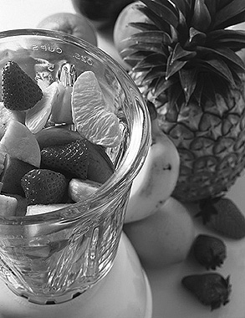

14.05.2020 - 2 часа
Тема: «Работа в графическом редакторе Photoshop. Обработка фотографий»
Задание:

Градиентная заливка
- Откройте приложение Adobe Photoshop
- Загрузите файл http://www.modern-computer.ru/media/source_pictures/men.zip, распакуйте из архива файл men.jpg и откройте его в Adobe Photoshop (можно использовать свою фотографию)
- Перейдите к рисунку с изображением человека. Постарайтесь улучшить качество изображения, воспользовавшись командой Изображение ► Регулировки ► Авто Уровни (<Ctrl>+<Shift>+<L>) и окном Кривые Изображение ► Регулировки ► Кривые (<Ctrl>+<M>)
- Выделите с помощью инструмента Волшебная палочка задний фон изображения.
- Теперь необходимо несколько расширить выделение, чтобы исключить случайные области. Для этого выполните команду Выделение ► Модифицировать ► Расширить.
В открывшемся окне Выбор расширения установить <Расширить на 2 пикселя>
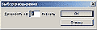
Окно Выбор расширения
- Не отменяя выделения, выберите инструмент Градиент .
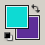
- Инструментом Цвета переднего плана и фона установите цвета переднего плана и фона, выбрав в окне Сборщик цветов следующие составляющие:
для переднего плана: |  |  | для фона: |  |  | 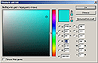  Окно Сборщик цветов
R: | 14 |  | R: | 94
G: | 218 |  | G: | 43
B: | 211 |  | B: | 162
- На панели инструмента Градиент выберите тип градиента Foreground to Background (от цвета переднего плана к фону).
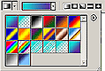
Панель инструмента Градиент
- Поэкспериментируйте с различными направлениями и типами (Линейный, Радиальный, Угловой, Отражённый, Ромбовидный) и видами переходов градиента.
- Готовое изображение сохраните в своей папке.

Готовые изображения
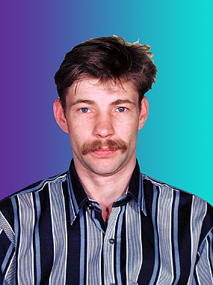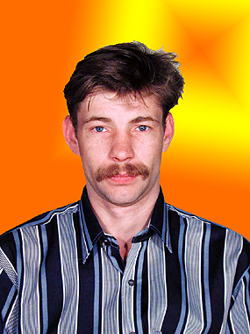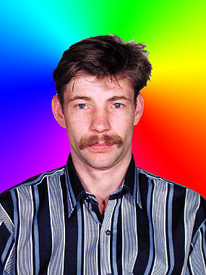

21.05.2020 - 2 часа
Тема: «Изготовление макета сайта»
Задание:
Оформить титульную страницу созданного ранее макета сайта. Создать новостной блок. Начинаем готовиться к защите проекта «Макет собственного сайта».

28.05.2020 - 2 часа
Тема: «Защита разработанных проектов»
Задание:
Подготовить защиту проекта, записать защиту на видео и отправить в WhatsApp или ВК.

